x: entire cube like R
f: like F, but turn the middle layer as well

Edges
Name | Case | Algorithm
1. I-Shape | 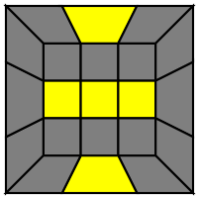 | F R U R' U' F'
2. L-Shape | 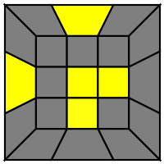 | f R U R' U' f'
3. Dot Shape | 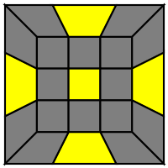 | F R U R' U' F'  f R U R' U' f'

Corners
Name | Case | Algorithm
4. Sune | 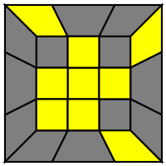 | R U R' U  R U2 R' (U)  Like 3rd layer edge swap
5. Antisune | 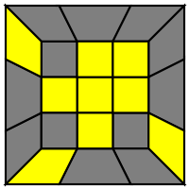 | R U2 R' U'  R U' R' (U’)
6. H | 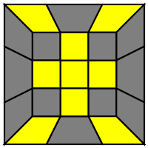 | F  (R U R’ U’) 3  F’
7. Pi (π) | 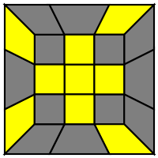 | R U2  R2 U' R2 U' R2  U2 R
8. L | 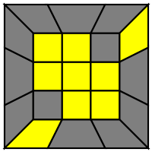 | x  R’ U R D’  R’ U’ R D
9. T (T) | 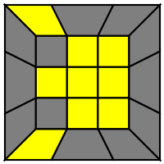 | x  L U R’ U’  L’ U R U’
10. U | 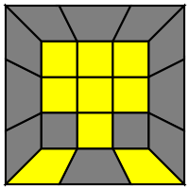 | R2 D  R' U2 R  D'  R' U2 R'

Source: https://jperm.net/algs/2lookoll

Edges training scrambles
- Dot Shape
  - initial: F L F' R' F' U2 L' F R B2 L2 U R2 D L2 B2 D B2 R2
  - repeat: U2 R L' F2 D2 B R L U2 B2 R2 U B2 U' B2 R2 D2 F2 U' L2 F2
- I-Shape
  - initial: F2 R' F L F R' D2 L' D2 B2 U' L2 B2 U' R2 U F2 D' F2
  - repeat: U2 F' U2 F' U2 D' F R' F R D' F2 B2 D' B2 D F2 D2 R2 U' R2
- L-Shape
  - initial: U F U R U' R' F U L2 B2 R2 D' R2 B2 L2 U2 F2
  - repeat: U B2 R' F R' L2 F' L2 F U' R2 U2 R2 F2 D R2 B2 U' B2 L2 D'

Corners training scrambles
- Antisune
  - initial: U' F U F2 U' F2 U F' U' L2 D R2 B2 D2 B2 U B2 U L2 D R2
  - repeat: R' F2 R U L' U L U2 R2 U' B2 U L2 U' F2 L2 D' B2
- H
  - initial: U' L' U2 L U' B2 L D L' B2 U L2 D' R2 F2 D' R2 U L2 B2 D
  - repeat: L U' R' U' F2 R U' L U' B2 U R2 D2 L2 D' F2 D R2 U B2
- L
  - initial: U2 L U2 L B2 L' U2 L R2 F2 U' L2 U B2 D' L2 R2 F2 U B2
  - repeat: F D B2 D' F U2 F2 U L2 U2 F2 U' R2 F2 U' L2
- Pi
  - initial: U2 B D F2 L2 D' L2 D' B U2 R2 B2 D' F2 U' F2 U F2 D' L2 D'
  - repeat: U2 F U2 F2 L2 B' U2 R2 B' U2 L2 R2 F2 R2 U F2 D R2 U' R2 D
- Sune
  - initial: U L U2 L' U' L U' L U B2 U2 L2 U' F2 D' R2 D F2 L2 U2 L2
  - repeat: U R' U L U' R U L U B2 D2 R2 U' R2 D B2 R2 U2 R2 D L2
- T
  - initial: U L U' F2 U F2 U L D L2 U R2 U F2 L2 D2 R2 B2 D L2
  - repeat: U B' U R2 U' R2 U' B' U2 L2 D' F2 L2 U B2 L2 U' D2 R2 U L2
- U
  - initial: U' R2 U R D' L2 D R B2 D B2 D' R2 D' L2 D B2 U' B2 R2
  - repeat: B D F2 D' B U' B2 U B2 U' L2 D L2 U F2 D' B2

